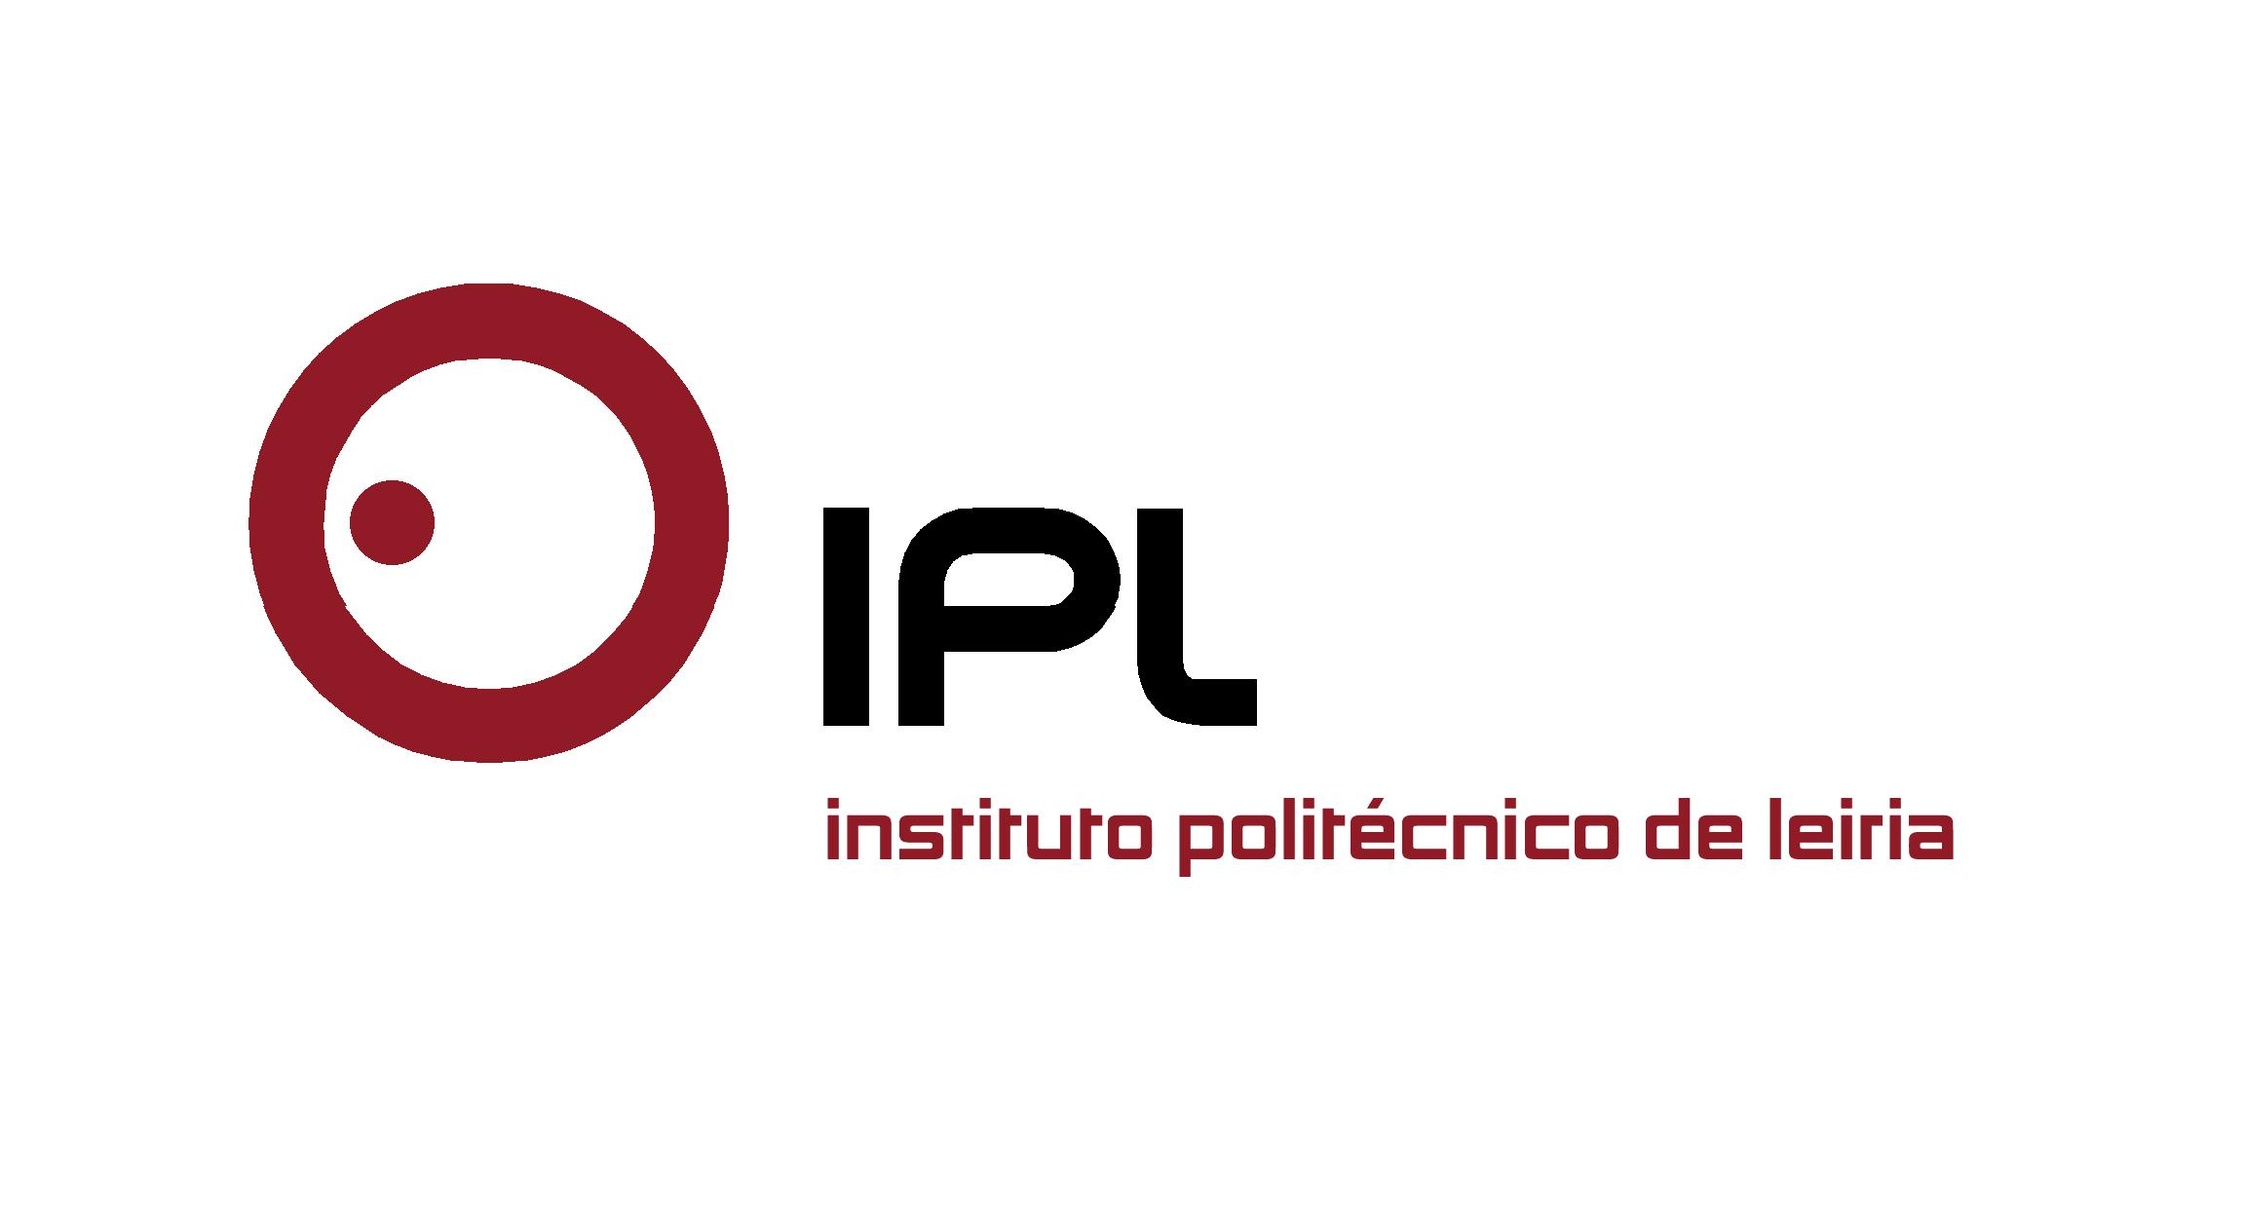

Projetos dos estudantes do IPLeiria estão no top 5 do concurso de ideias inovadoras
Estudantes da ESTG/IPLeiria candidatos
ao Prémio Nova Geração|15 da Siemens

Três equipas de estudantes da licenciatura em Engenharia Eletrotécnica e de Computadores da Escola Superior de Tecnologia e Gestão do Instituto Politécnico de Leiria (ESTG/IPLeiria) apresentaram os seus projetos perante um júri e são candidatos ao Prémio Nova Geração|15, concurso de ideias da Siemens. O concurso é realizado no âmbito do protocolo Engineering Made in Portugal, estabelecido entre a Siemens e o Estado Português, e pretende destacar ideias inovadoras de estudantes dos ensinos técnico-profissional e superior.
Ao concurso foram submetidas cerca de 29 pré-inscrições, e, de entre os 18 projetos entregues, foram selecionados cinco finalistas por categoria, entre os quais se encontram os três projetos provenientes do IPLeiria. Os projetos foram orientados pelos docentes da ESTG/IPLeiria Eliseu Ribeiro, Luís Perdigoto e Paulo Coelho, e foram desenvolvidos com recurso às instalações da Siemens Automation Academy, existente no Laboratório de Automação da ESTG/IPLeiria.
João Matos e Rui Neves, apresentaram o projeto Aquasoft2, um kit didático de simulação, em pequena escala, de um sistema de distribuição de água a povoações, completamente automatizado com recurso a uma rede de autómatos industriais.
Fabrício Souza e Hermínio Borges concorreram com o projeto RPSP – Recolha, Pesagem e Separação de Pontas em Aço, desenvolvido com a empresa Bollinghaus Steel SA, que consiste na automatização de dois sistemas de recolha, pesagem e separação automática de pontas resultantes do corte dos excedentes de matéria-prima (lingotes de aço inox).
Já Fabrício Antunes e Anatolie Stasiev apresentaram a concurso o SolÁgua2 – Sistema solar de aquecimento de água. Este projeto pretende reabilitar e otimizar o funcionamento de um coletor solar térmico, com sistema de orientação automático, e expandir a capacidade de aquisição de sinais e monitorização do processo.
A final do Prémio Nova Geração|15, concurso de ideias da Siemens, decorre no próximo dia 14, nas instalações da Siemens, em Alfragide.
Leiria, 9 de março 2016
Para mais informações contactar:
Midlandcom – Consultores em Comunicação
Ana Frazão Rodrigues * 939 234 508 * 244 859 130 * afr@midlandcom.pt
Ana Marta Carvalho * 939 234 518 * 244 859 130 * amc@midlandcom.pt
Maria Joana Reis * 939 234 512 * 244 859 130 * mjr@midlandcom.pt

